Packet Tracer - Conectar la capa física Objetivos

Parte 1: Identificar las características físicas de los dispositivos de interconexión de redes

Parte 2: Seleccionar los módulos correctos para la conectividad

Parte 3: Conectar los dispositivos

Parte 4: Probar la conectividad

# Aspectos básicos

En esta actividad, explorará las diversas opciones disponibles en los dispositivos de interconexión de redes. También deberá determinar las opciones que proporcionan la conectividad necesaria cuando deba conectar varios dispositivos. Por último, agregará los módulos correctos y conectará los dispositivos.

**Nota:** la calificación de esta actividad es una combinación de la puntuación automatizada de Packet Tracer y las respuestas a las preguntas que se formularon en las instrucciones. ¡Error! La autoreferencia al marcador no es válida. al final de esta actividad y consulte al instructor para determinar su puntuación final.

## Identificar las características físicas de los dispositivos de interconexión de redes

### Identificar los puertos de administración de un router Cisco.

* + - 1. Haga clic en el router **East**. La ficha **Physical (Capa física)** debería estar activa.
      2. Acerque el elemento y expanda la ventana para ver todo el router.

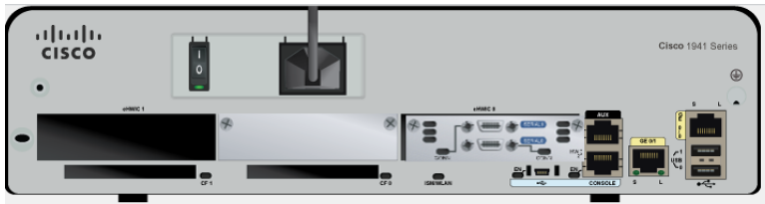

#### Pregunta:

¿Qué puertos de administración están disponibles?

Respuesta: Los puertos de administración que se encuentras disponibles son:

* Interfaces WAN
* Puerto auxiliar, interfaces LAN
* USB tipo B
* RJ-45 de consola

### Identificar las interfaces de las redes LAN y WAN de un router Cisco.

#### Pregunta:

* + - 1. ¿Qué interfaces de las redes LAN y WAN están disponibles en el router **East** y cuántas hay?

**Respuesta:** La interfaces de las redes LAN y WAN que están disponibles en el router East son:

* Interfaz seriales WAN (02)
* interfaces LAN Ethernet (02)

aquí.

* + - 1. Haga clic en la ficha **CLI** , presione la tecla **Intro** para acceder al símbolo del modo de usuario y escriba los siguientes comandos:

Abrir una ventana de configuración

East> **show ip interface brief**

El resultado verifica la cantidad correcta de interfaces y su designación. La interfaz vlan1 es una interfaz virtual que solo existe en software.

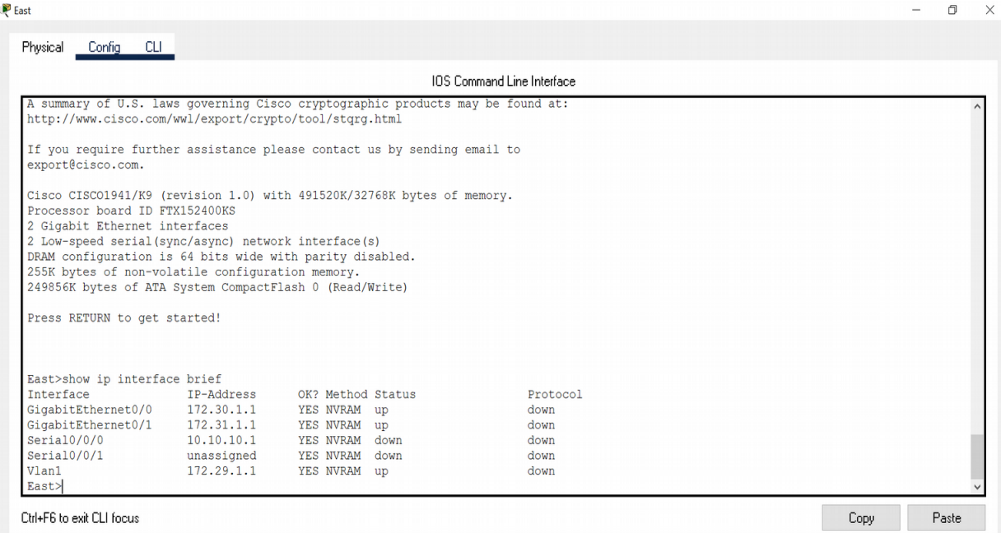

#### Pregunta:

¿Cuántas interfaces físicas se indican?

**Respuesta:** Podemos identificar 4 interfaces físicas.

* + - 1. Introduzca los siguientes comandos:

East> **show interface gigabitethernet 0/0**

#### Pregunta:

¿Cuál es el ancho de banda predeterminado de esta interfaz?

**Respuesta:** El ancho de banda predeterminado para esta interfaz es de 1.000.000 Kbit

East> **show interface serial 0/0/0**

#### Pregunta:

¿Cuál es el ancho de banda predeterminado de esta interfaz?

**Respuesta:** El ancho de banda para esta interfaz es de 1544 Kbit.

**Nota:** los procesos de routing usan el ancho de banda en las interfaces seriales para determinar la mejor ruta hacia un destino. Esto no indica el ancho de banda real de la interfaz. El ancho de banda real se negocia con un proveedor de servicios.

### Identificar las ranuras de expansión.

#### Preguntas:

¿Cuántas ranuras de expansión están disponibles para agregar más módulos al router **East**?

**Respuesta:** Podemos notar que cuenta con 1 ranura de expansión disponible.

Haga clic en **Switch2.** ¿Cuántas ranuras de expansión están disponibles?

**Respuesta:** Podemos notar que contamos con 1 ranura de expansión disponible.

## Seleccionar los módulos correctos para la conectividad

### Determinar qué módulos proporcionan la conectividad requerida.

* + - 1. Haga clic en **East** y, a continuación, haga clic en la ficha **Physical (Capa física)**. En el lado izquierdo, debajo de la etiqueta **Modules (Módulos)**, se ven las opciones disponibles para expandir las funcionalidades del router. Haga clic en cada módulo. En la parte inferior, se muestra una imagen y una descripción. Familiarícese con estas opciones.

#### Preguntas:

* + - * 1. Debe conectar las PC 1, 2 y 3 al router **East**, pero no cuenta con los fondos necesarios para adquirir un nuevo switch. ¿Qué módulo puede usar para conectar las tres PC al router **East**?

**Respuesta:** En mi caso utilizaría un módulo **HWIC-4ESW**

* + - * 1. ¿Cuántos hosts puede conectar al router mediante este módulo?

**Respuesta:** Mediante este módulo podemos conectar hasta 4 Host diferentes

* + - 1. Haga clic en **Switch2.**

#### Pregunta:

¿Qué módulo puede insertar para proporcionar una conexión óptica Gigabit al **Switch3**?

**Respuesta:** El modulo que se puede insertar para proporcionar dicha conexión de una manera óptima es el:

* **PT-SWITCH-NM-1FGE**

### Agregar los módulos correctos y encender los dispositivos.

* + - 1. Haga clic en **East** e intente insertar el módulo adecuado del paso 1a. Los módulos se agregan haciendo clic en el módulo y arrastrándolo a la ranura vacía del dispositivo.

Debe aparecer el mensaje **Cannot add a module when the power is on** (No se puede agregar un módulo cuando el dispositivo está encendido). Las interfaces para este modelo de router no son intercambiables con el sistema activo. El dispositivo debe estar apagado antes de agregar o quitar módulos. Haga clic en el interruptor de alimentación que se encuentra a la derecha del logo de Cisco para apagar el router **East**. Inserte el módulo adecuado del paso 1a. Cuando haya terminado, haga clic en el interruptor de alimentación para encender el router **East**.

**Nota**:si inserta el módulo incorrecto y necesita quitarlo, arrastre el módulo hasta su imagen en la esquina inferior derecha y suelte el botón del mouse..

* + - 1. Siga el mismo procedimiento para insertar los módulos correctos del paso 1b en la ranura vacía más alejada a la derecha e**n el Switch2**.
      2. Use el comando **show ip interface brief** en el **Switch2** para identificar la ranura en la que se colocó el módulo.

#### Pregunta:

¿En qué ranura se insertó?

**Respuesta:** Se insertó en la ranura Gigabit Ethernet 5/1

Escriba sus respuestas aquí.

## Conectar los dispositivos

Es posible que esta sea la primera actividad que realiza en la que se le solicita conectar dispositivos. Si bien es posible que no conozca el propósito de los distintos tipos de cables, use la tabla que se encuentra a continuación y siga estas pautas para conectar correctamente todos los dispositivos:

* + - 1. Seleccione el tipo de cable adecuado.
      2. Haga clic en el primer dispositivo y seleccione la interfaz especificada.
      3. Haga clic en el segundo dispositivo y seleccione la interfaz especificada.
      4. Si conectó correctamente los dos dispositivos, verá que su puntuación aumenta.

**Ejemplo:** para conectar **el router East** al **Switch1**, seleccione el **tipo de cable de** cobre directo. Haga clic en **East** y elija **GigabitEthernet0/0.** Luego, haga clic **en Switch1** y elija **GigabitEthernet0/1.** Tu puntuación debería ser ahora 4/55.

**Nota**: para esta actividad, las luces de enlace no están habilitadas..

| Dispositivo | Interfaz | Tipo de cable | Dispositivo | Interfaz |
| --- | --- | --- | --- | --- |
| East | GigabitEthernet0/0 | Cable de cobre directo | Switch1 | GigabitEthernet0/1 |
| East | GigabitEthernet0/1 | Cable de cobre directo | Switch4 | GigabitEthernet0/1 |
| East | FastEthernet0/1/0 | Cable de cobre directo | PC1 | FastEthernet0 |
| East | FastEthernet0/1/1 | Cable de cobre directo | PC2 | FastEthernet0 |
| East | FastEthernet0/1/2 | Cable de cobre directo | PC3 | FastEthernet0 |
| Switch1 | FastEthernet0/1 | Cable de cobre directo | PC4 | FastEthernet0 |
| Switch1 | FastEthernet0/2 | Cable de cobre directo | PC5 | FastEthernet0 |
| Switch1 | FastEthernet0/3 | Cable de cobre directo | PC6 | FastEthernet0 |
| Switch4 | GigabitEthernet0/2 | Cable de cobre cruzado | Switch3 | GigabitEthernet3/1 |
| Switch3 | GigabitEthernet5/1 | Fibra | Switch2 | GigabitEthernet5/1 |
| Switch2 | FastEthernet0/1 | Cable de cobre directo | PC7 | FastEthernet0 |
| Switch2 | FastEthernet1/1 | Cable de cobre directo | PC8 | FastEthernet0 |
| Switch2 | FastEthernet2/1 | Cable de cobre directo | PC9 | FastEthernet0 |
| Switch2 | Gigabit3/1 | Cable de cobre directo | AccessPoint | Port 0 |
| East | Serial0/0/0 | Serial DCE (connect to East first) | West | Serial0/0/0 |

## Verificar conectividad

### Revise el estado de las interfaces en East.

* + - 1. Haga clic en la ficha **CLI** e introduzca los siguientes comandos:

East> **show ip interface brief**

Compare la salida con la siguiente:

¿Interface IP-Address OK? Método de protocolo de estado

GigabiteThernet0/0 172.30.1.1 Sí manual arriba

GigabiteThernet0/1 172.31.1.1 Sí manual arriba

Serial0/0/0 10.10.10.1 YES manual up up

Serial0/0/1 unassigned YES unset down down

FastEthernet0/1/0 unassigned YES unset up up

FastEthernet0/1/1 unassigned YES unset up up

FastEthernet0/1/2 unassigned YES unset up up

FastEthernet0/1/3 unassigned YES unset up down

Vlan1 172.29.1.1 SÍ manual up up

Si todo el cableado es correcto, las salidas deben coincidir.

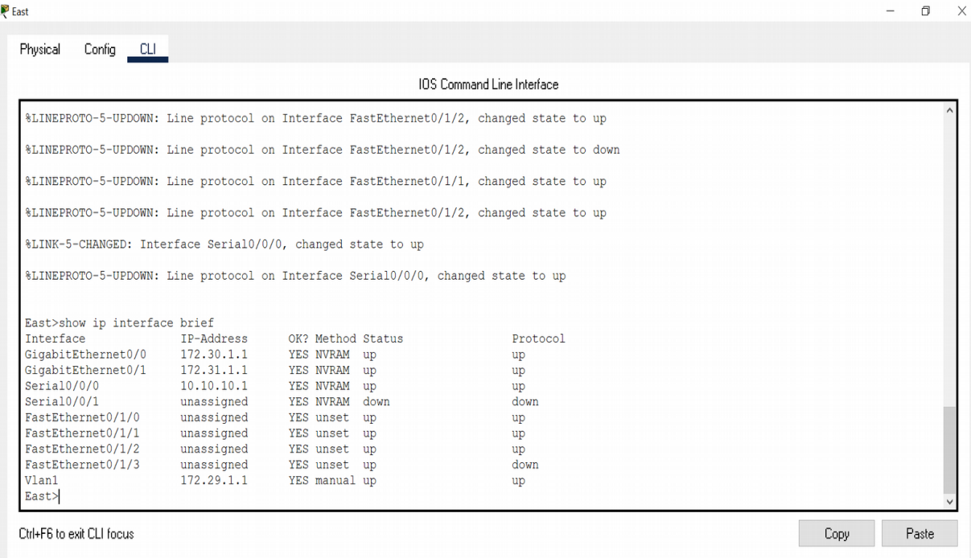

Cierre la ventana de configuración

### Conecte dispositivos inalámbricos, Laptop y TabletPC.

* + - 1. Haga clic en el portátil y seleccione la pestaña **Config** . Seleccione la interfaz **Wireless0**. Ponga una marca en la casilla marcada **On** junto a Estado del puerto. En unos segundos debería aparecer la conexión inalámbrica.
      2. Haga clic en la ficha **Escritorio** de la **computadora portátil**. Hagan clic en el icono del **navegador web** del Dock para abrir el navegado web. Escriba **www.cisco.pka** en el cuadro URL y haga clic en **Ir** . La página debe mostrar **Cisco Packet Tracer**.

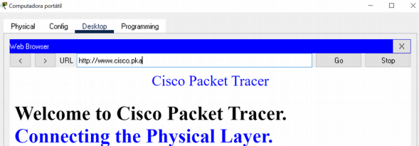

* + - 1. Haga clic en TabletPC y seleccione la pestaña **Config**. Seleccione la interfaz **Wireless0**. Ponga una marca en la casilla marcada **On** junto a Estado del puerto. En unos segundos debería aparecer la conexión inalámbrica.
      2. Repita los pasos del paso 2b para comprobar que se muestra la página.

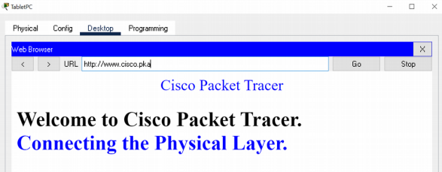

### Cambie el método de acceso del TabletPC.

* + - 1. Haga clic en TabletPC y seleccione la pestaña **Config** . Select the **Wireless0** interface. Desmarque la casilla **On** junto a Estado del puerto. Ahora debería ser claro y la conexión inalámbrica se caerá.
      2. Haga clic en la interfaz **3G/4G Cell1** . Ponga una marca en la casilla marcada **On** junto a Estado del puerto. Dentro de unos segundos debería aparecer la conexión celular.

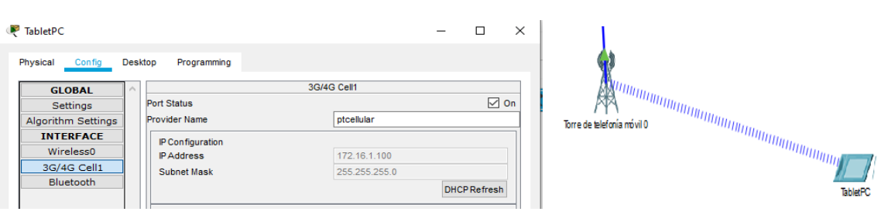

* + - 1. Repita el proceso de verificación del acceso web.

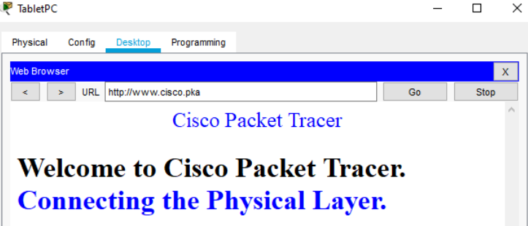

**Nota**: No debe tener tanto la interfaz inalámbrica0 como las interfaces 3G/4G Cell1 activas al mismo tiempo. Esto puede causar confusión al dispositivo al intentar conectarse a algunos recursos.

### Compruebe la conectividad de los otros PC.

Todos los equipos deben tener conectividad con el sitio web y entre sí. Aprenderá a usar las pruebas de conectividad en muchos laboratorios próximos.

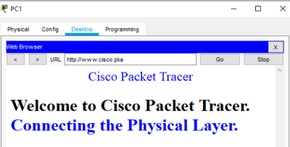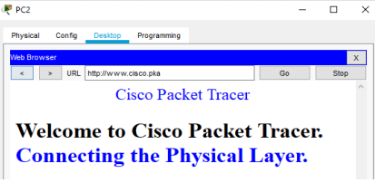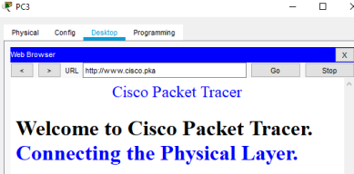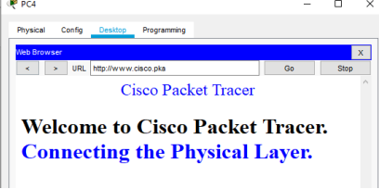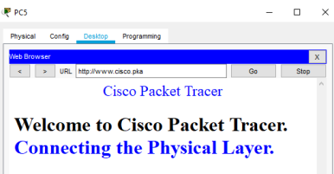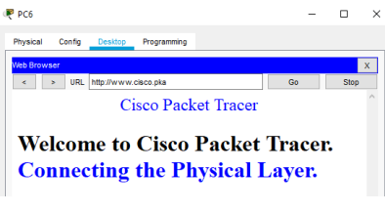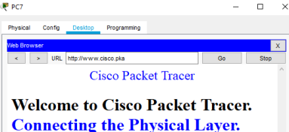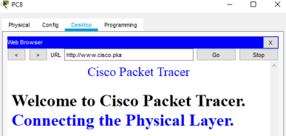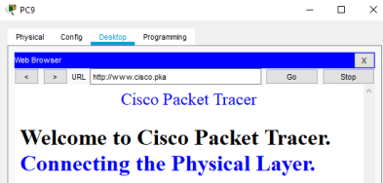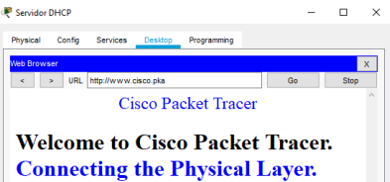

Conclusiones

Finalizamos esta actividad con éxito en el cual pudimos observar de la mejor manera el manejo del CISCO packet tracer una herramienta de gran utilidad en cuanto a redes se refiere, me pareció muy didáctico e interesante la utilización y simulación de la estructura de red o la identificación de los distintos puertos son cosas que se que en la vida profesional son de gran ayuda y más para la utilización de redes dentro de una empresa.

A su vez realizamos el reconocimiento físico de los dispositivos utilizados en la red mediante las imágenes que nos proporcionó el simulador.